Journée des dames
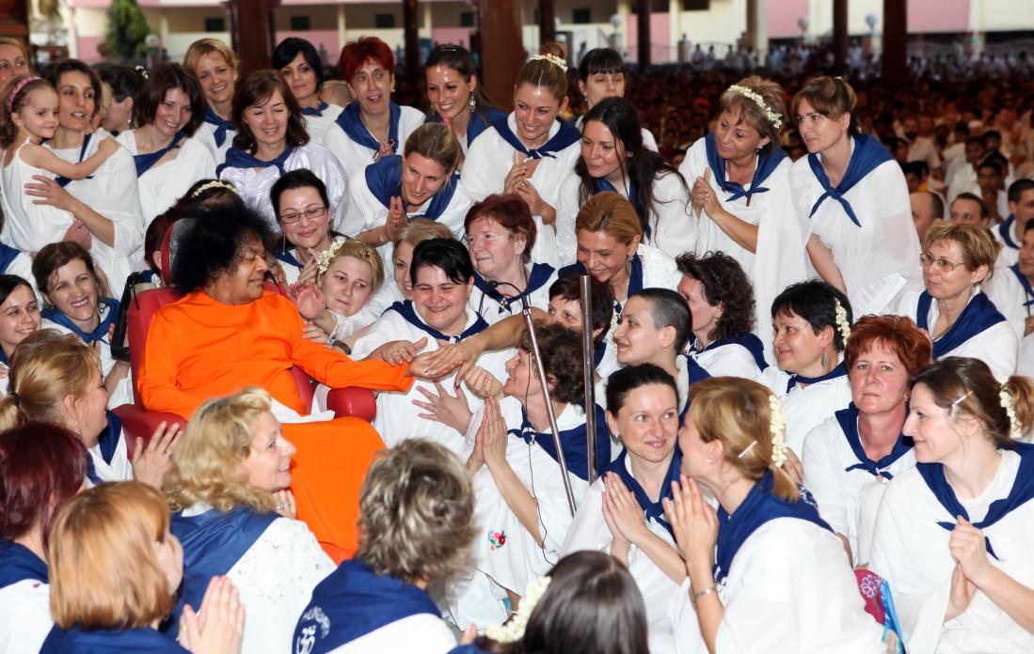
Dames de Hongrie avec le Seigneur

Pourquoi célébrer la journée des dames ?
Sathya Sai Baba a initié les célébrations de la Journée des Dames pour souligner au monde entier le rôle crucial des femmes dans la société. Il a souligné que les femmes ont le devoir particulier de restaurer le respect et l'action juste au foyer. En Prasanthi Nilayam, Ladies Day est célébré le 19 ^{e} Novembre de chaque année. Swami a dit :
Cette journée du 19 novembre est célébrée comme la Journée des Dames afin d'approfondir les qualités sacrées des femmes et de les diffuser. Les femmes sont les dépositaires de la vérité et de la culture. Bien que la terre soit une, les plantes varient en fonction des graines semées. Le ventre de la mère symbolise la Terre-Mère. Telle est la graine de la pensée semée en elle, ainsi est le fruit qu'elle produit. Vous ne pouvez pas vous attendre à des mangues en semant une graine de neem. Ainsi, la mère doit être remplie de bonnes pensées, de bonnes paroles et de bonnes actions. Ce n'est qu'alors que ses enfants peuvent être vertueux.
Discours divin, 19 novembre 2000
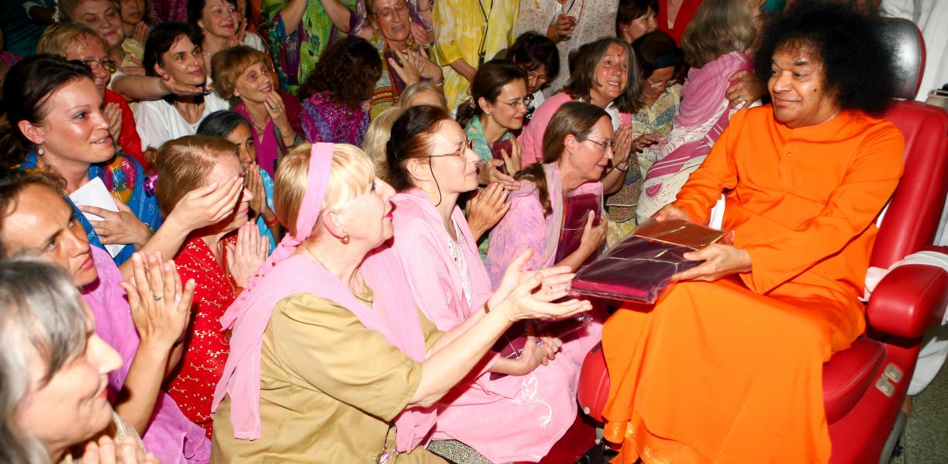
La société contemporaine se concentre sur le monde extérieur, y compris l'apparence physique, l'acquisition de richesse, le statut, l'égoïsme et la poursuite des plaisirs temporaires. Le monde a plus que jamais besoin de ses femmes pour accomplir leur devoir sacré. Dieu a donné aux femmes une force énorme et Swami a souligné que les femmes ont la capacité de transformer la maison et aussi la société.

Dame volontaire peint patiemment un Gazebo en Russie

Les femmes en tant qu'agents de changement
Sathya Sai Baba fait des déclarations très puissantes sur la force des femmes et le rôle des femmes en tant qu'agents de changement. Il décrit les qualités sacrées innées des femmes comme la patience, le courage, le sacrifice, la compassion, l'amour et les dépositaires de la vérité et de la culture. Il enseigne que dans la Bhagavad Gita, il est révélé que les femmes ont sept sortes de pouvoirs alors que les hommes n'en ont que trois, soulignant que la base de la prospérité et du bonheur vient du fait que les femmes sont honorées et respectées.
En plus d'avoir la capacité et la responsabilité de transformer le foyer, Swami révèle que les femmes ont aussi le pouvoir de changer la société. Il indique que la dégradation actuelle de la société est due au fait qu'il n'y a aucun encouragement pour les femmes à poursuivre ces idéaux élevés. Il déclare que lorsque les femmes apparaîtront dans la société, le monde entier deviendra sacré.
Les femmes... ne sont pas encouragées à montrer leurs capacités. Même en famille, ils doivent faire face à des obstacles et des confrontations. Si les femmes sont dûment reconnues et encouragées, elles brilleront de mille feux dans tous les domaines et serviront glorieusement la maison, le pays et le monde entier, contribuant ainsi au bien-être de toute l'humanité.
Discours divin, 19 avril 1998
La Journée des Dames a été annoncée par Sathya Sai Baba comme une opportunité de rappeler aux femmes de développer la confiance en soi et le respect de soi. La confiance en soi est la première étape vers la réalisation de Soi et une femme ne peut pas transformer sa famille ou sa société à moins d'être consciente de sa propre divinité innée. Sathya Sai Baba reconnaît les nombreux obstacles sur le chemin de la plupart des femmes dans le développement de cette confiance en soi et la poursuite de leur développement spirituel. Il exhorte les hommes à reconnaître et à honorer l'importance des femmes en tant qu'agents sacrés de la transformation du monde.
Swami exhorte les femmes à prendre les rênes du leadership et à apporter la prospérité et la paix en menant une vie idéale.

Les femmes en tant que leaders
L'incarnation des qualités divines s'accompagne de la responsabilité des femmes d'assumer des rôles de leadership dans le rétablissement d'une vie, de la paix et de l'harmonie fondées sur les valeurs. Sathya Sai Baba dit clairement que les femmes ont la force et les qualités pour être des leaders dans tous les aspects de la société – famille, communauté et nation
Les femmes sont capables de gouverner les nations et même le monde entier si elles se décident. Les hommes ne devraient pas considérer les femmes comme de simples esclaves. Aujourd'hui, notre pays est à la baisse parce que nous prenons nos femmes très légèrement. Il n'y a rien dans ce monde que les femmes ne puissent pas réaliser. Reconnaissant la nature de ces femmes, nous devons les encourager et leur donner des chances égales dans la société. Aucun encouragement de ce genre n'est donné aujourd'hui. Les hommes ne tolèrent pas que les femmes se réunissent pour une bonne cause dans une organisation. En raison de leur propre intérêt égoïste, les hommes sont incapables de reconnaître le bien que les femmes peuvent faire à la société.
Discours divin, 19 novembre 2001

Réflexions sur l'importance de la journée des dames

Camp médical, Argentine, 2015
Les enseignements donnés par Swami dans ces discours s'adressent aussi bien aux hommes qu'aux femmes.
Quel héritage voulons-nous laisser à nos fils et filles concernant le rôle sacré de la femme ?
En tant que femmes, enseignons-nous à nos fils et filles par notre propre exemple notre rôle sacré en tant qu'incarnations de l'amour divin ? Démontrons-nous au foyer les valeurs de vérité, d'amour, de paix, de bonne conduite et de non-violence ? Démontrons-nous la valeur et le respect que nous nous accordons en tant que femmes et atteignons-nous notre propre potentiel pour être un exemple pour nos filles ? Démontrons-nous à nos fils la valeur que nous accordons à la féminité afin qu'ils respectent à l'avenir leurs propres épouses en tant que partenaires et mères ?
En tant qu'hommes, honorons-nous et respectons-nous les femmes dans nos vies ? Exprimons-nous notre appréciation pour leur sacrifice et leur altruisme ? Montrons-nous à nos filles par la manière dont nous traitons nos épouses et toutes les femmes la révérence et le respect dus aux femmes afin qu'elles reconnaissent et valorisent ces mêmes qualités chez un futur mari ?
En agissant sur de telles réflexions, nous vivrons selon les enseignements les plus élevés, permettant notre propre transformation en les êtres divins que nous sommes vraiment. Ainsi, les femmes par leur propre transformation contribueront également à transformer la société.

